**7年级数学第17课时 有逻辑的画图**

**选择题（每题均有四个选项，符合题意的选项只有一个）**

1. 下列4个角中，最有可能与70°角互补的角是（ ）

A.  B. 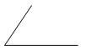 C. 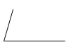 D. 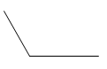

1. ∠*α*和∠*β*的顶点和一边都重合，另一边都在公共边的同侧，且∠*α*>∠*β*，那么∠*α*的另一边落在 ∠*β*的（ ）

A.另一边上 B.内部 C.外部 D. 以上结论都不对

1. 下列说法错误的是（ ）

A. ∠*AOB*的顶点是点*O* B. ∠*AOB*的两边是两条射线

C. 射线*BO*、射线*AO*分别是∠*AOB*的边 D. ∠*AOB*与∠*BOA*表示同一个角

1. 能用∠*AOB*，∠1，∠*O*三种方法表示同一个角的图形是（ ）

A. 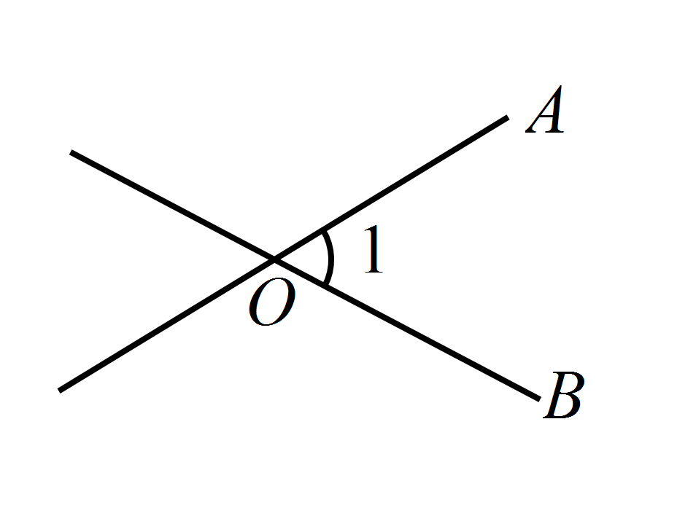 B. 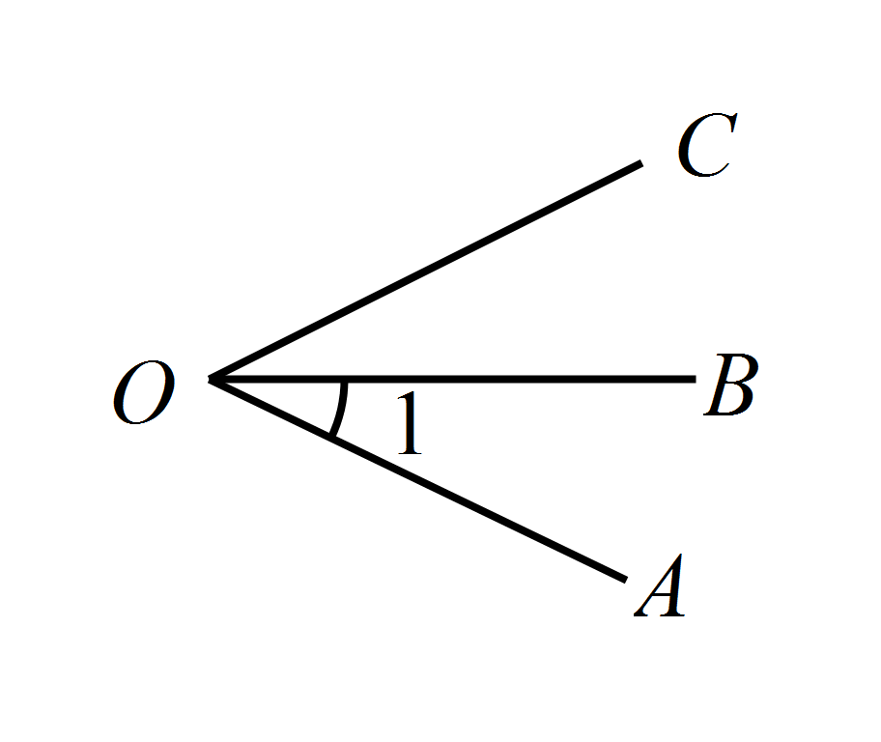 C. 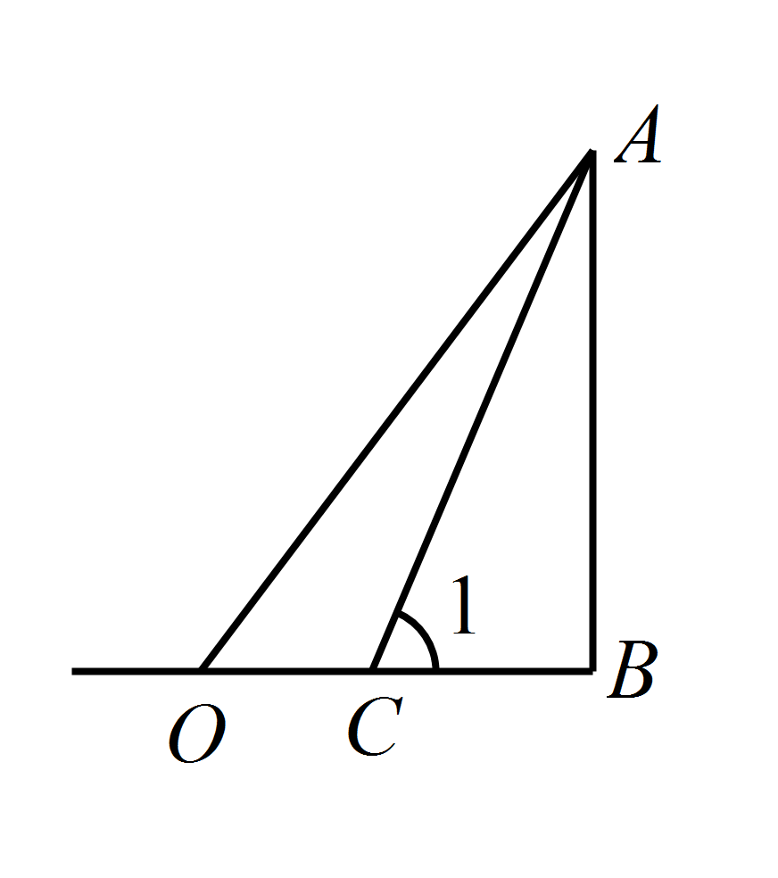 D. 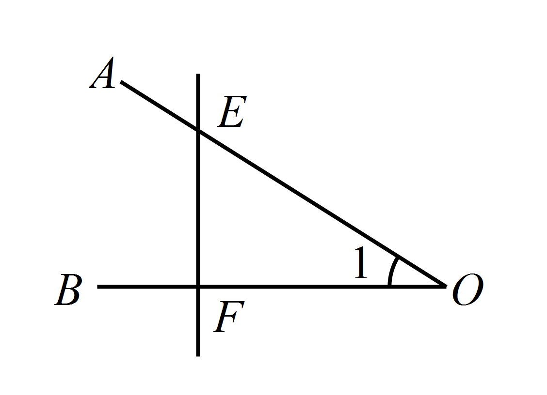

1. 如图，*OA*是北偏东30°方向的一条射线，若射线*OB*与射线*OA*垂直，则*OB*的方位角是（ ）

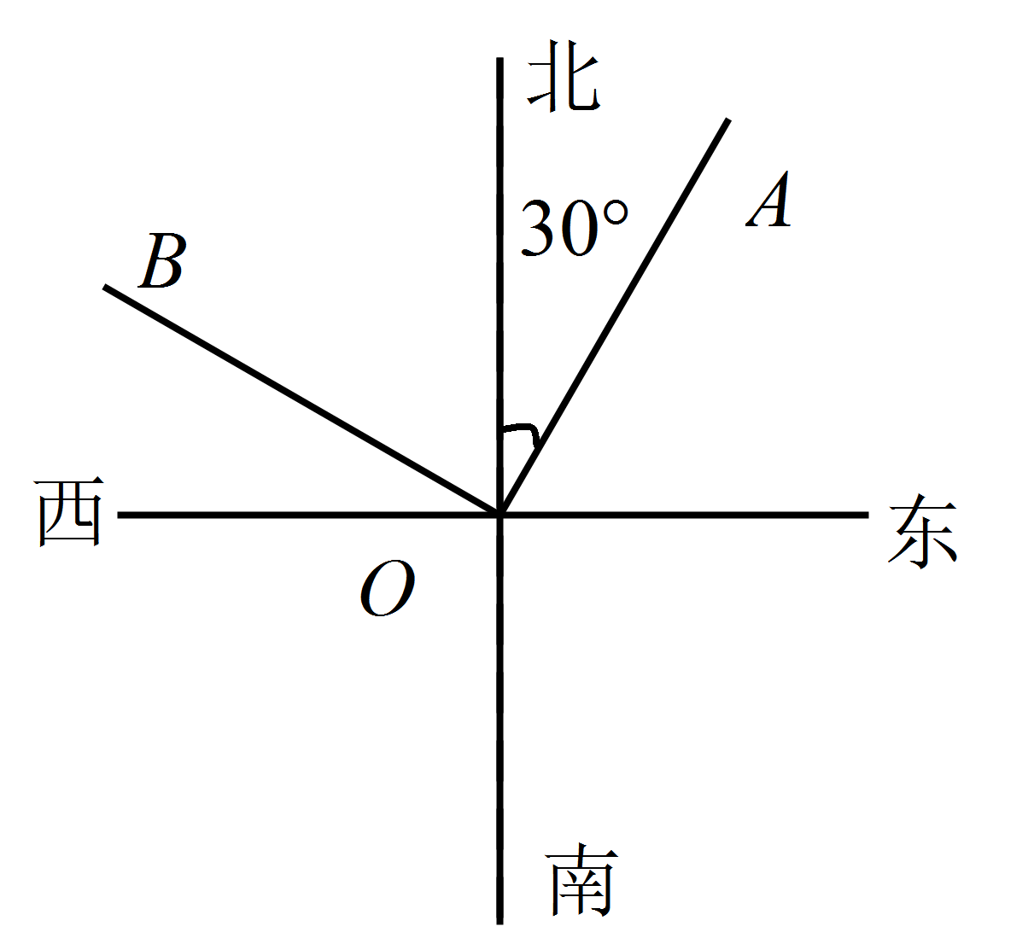

A. 北偏西30° B. 北偏西60° C. 东偏北30° D. 东偏北60°

1. 射线*OA*位于北偏东25°方向，射线*OB*位于南偏东20°方向，则∠*AOB*的度数是（ ）

A. 135° B. 95° C. 45° D. 25°

1. 已知点*C*在∠*AOB*的内部，下列能表示*OC*是∠*AOB*的平分线的式子有（ ）

①∠*AOC*=∠*BOC*；②∠*AOB*=2∠*AOC*；∠*AOC*= $\frac{1}{2}∠AOB$；④∠*BOC $=\frac{1}{2}∠AOB$.*

A. 1个 B. 2个 C. 3个 D. 4个

1. 已知∠*AOB*=70°，以*O*为端点作射线*OC*，使∠*AOC*=42°，则∠*BOC*的度数为（ ）

A. 28° B. 112°或68° C. 28°或112° D. 68°

1. 点*M*，*O*，*N*顺次在同一直线上，射线*OC*，*OD*在直线*MN*同侧，且∠*MOC*=64°，∠*DON*=46°，则 ∠*MOC*的平分线与∠*DON*的平分线夹角的度数是（ ）

A. 125° B. 105° C. 85° D. 145°

1. 已知∠*AOB*=70°，∠*BOC*=30°，*OM*平分∠*AOB*，*ON*平分∠*BOC*，则∠*MON*=（ ）

A. 50° B. 20°或40° C. 20°或50° D. 40°